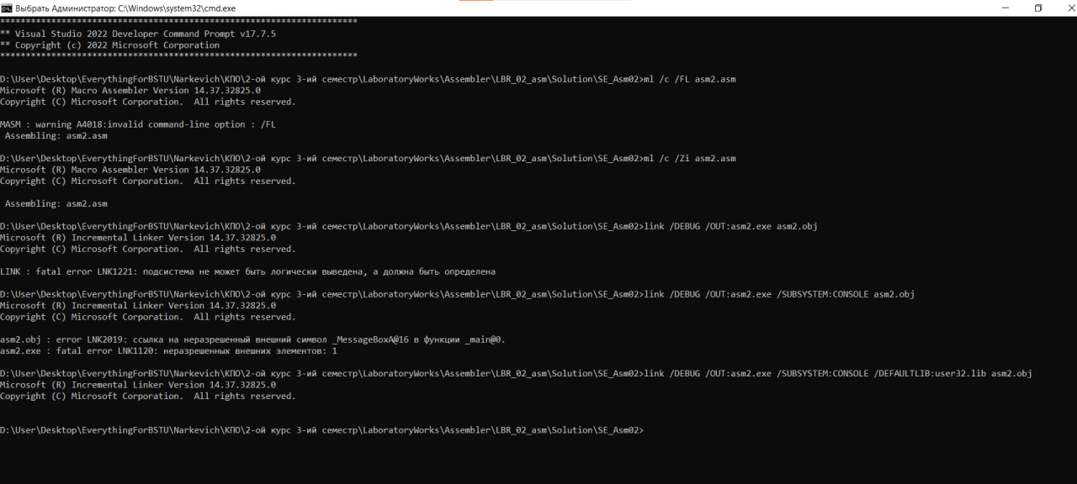

Вот так сделал файлы obj и exe для LBR_02:

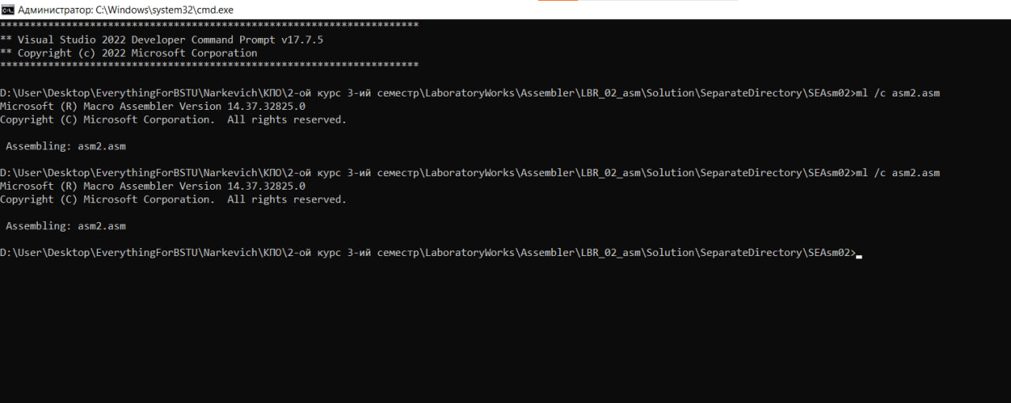

так можно получить файл obj